【学方法】家庭资产如何配备！如何把理财和我们的投资相结合？【20190829】

齐俊杰看财经我们懂财经，今天早上我们发的东西，现在看不到了，如果有兴趣可以到微博上了解一下，目前有且仅有那里可以看，既然热点的东西不让说，那么我们就说点干货，说点投资理财的话题。

最近很多朋友都问老齐，家庭的财产该如何分配，这个问题并不等同于投资这么简单，理财是理财，投资是投资，理财里面包含了流动性，消费，保障和投资四个部分，投资只是其中的一块。老齐之前说的都是投资的那一部分方法，但是对于家庭的所有财产来说，全都拿去投资，其实并不合适。

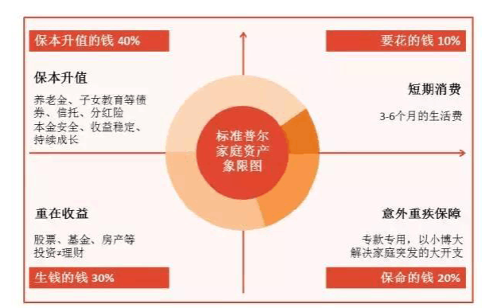

在国际上，有一个简单的标准普尔家庭资产示意图，这也是一般理财师会给您做出的资产配置方式，会将您家的资产分为四个部分。注意这是在您日常开销之外的资产，每月的生活费是不包括其中的。

这张图分为四个象限，右上象限，是要花的钱，右下象限是保命的钱，左上是保本的钱，左下是升值投资的钱。

**第一是要花的钱**，也就是右上象限，重点在于流动性，这部分他给了两个标准，一个是总资产的10%，另一个是3-6个月的生活费，看哪个需要的钱多，你就用哪个标准。比如你家每月要花5000，你一共就50万存款，那么10%就是5万，而6个月生活费是3万，那么你就准备5万块钱放在这里。如果你就10万存款，10%只有1万，生活费却需要3万，那你就准备3万放在这里，这是一个必须要保障的位置。这部分理财可以放在货币基金里，或者买一些短债，要求流动性好，又绝对安全，必须要保本保收益。

**第二保命的钱**，也就是右下象限，这块是保险的份额，大概占到20%，其实对于家庭来说，只需要买四类保险，

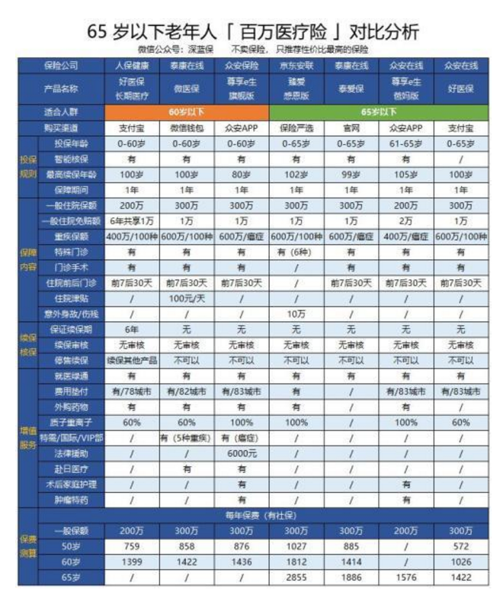

1是百万医疗险，他解决的是大额医疗费全额报销的问题，大概一年也就是一年几百块，上千块。有这个东西，你就基本上不用在担心看不起病的问题了

2是重疾险，主要是重大疾病的保障，也就是那些不报销的重大疾病，老齐总说，你越是不富裕就越是要买这种保险，否则会让一个中产一夜返贫。这种重疾险也不是特别贵一年也就几千块钱，就能保几百万。而且要选择保费豁免，最好是夫妻一起投，选择既有投保人豁免也有被保人豁免，夫妻相互投保。这样一旦有人得病，两份保单同时有效，后面的保费也就都不用再交了。能省不少钱。

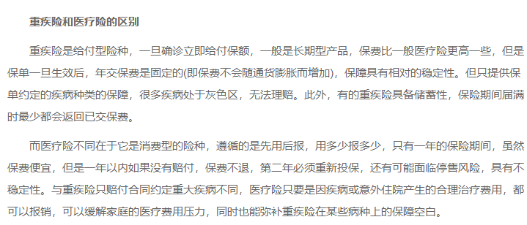

3是定期寿险，只给家里的经济支柱买，老人和孩子不用买，因为买了也赔不了多少钱。主要是给家里其他人的生活费，



4是意外险，主要保意外事件，这个也并不贵。所以一家子下来，一年一万块钱左右就应该够用了。

当然保险这块老齐并不专业，如果你有需求，可以咨询保险经纪人或者保险顾问。每个人的情况不同，身体不同，财富状况不同，年龄结构也不同，不能一概而论。如果你要是年轻，其实根本用不了20%。岁数大了的话，可能花的钱就会略多。所以只能给你一个大致的计划，细分到产品。这个我做不了，必须得你进行全方位的评测才能推荐产品。总之记住一句话，越是承受不起突如其来的风险，就越是要买保险。相反你已经有大几百万，甚至千万资产了，保险对你的意义就不大了。这些东西都是防范那万分之一的风险，绝大多数情况是根本用不到的。

**第三部分是保本的钱**，也就是左上象限，这部分钱重点在于保本保收益，对于流动性没那么大的要求了，他的标准是40%，也就是说你要讲自己财产的一小部分都放在这里，这其实跟我们所做的资产配置里的债券基金部分基本吻合。可以投资一些长债基金，在利率急速上升的时候，这部分钱与货币基金相互替换。至于信托之前是很好地品种，但现在风险有点高，最好暂避风头。看以后的情况再说。

**第四类，就是投资的钱**，也就是左下象限，这部分应该投资一些相对的高风险资产，比如股票，商品期货，股权基金等等，大概占你总资产的30%左右，这部分跟你的右上象限合并计算，也就是说如果10%的钱不够你覆盖6个月生活费的情况下，优先从投资的部分里面扣减。

 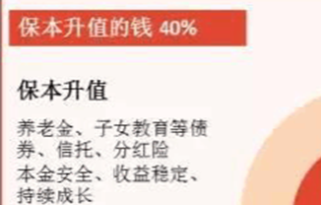

扣减了要花的钱之后，也就确定了投资的这部分钱，可以跟左上角的内容合并，左半侧就是我们常说的用来投资的钱，无论你是做442的半自动组合，还是做我们的股债商品全天候组合，都是可以的。比例也基本上差不太多。具体的方法我们就不再重复了，看上周给大家的比例就可以了

